ÉPREUVES COMMUNES DE CONTRÔLE CONTINU 2020
CLASSE : Première E3C : ☐ E3C1 ☒ E3C2 ☐ E3C3
VOIE : ☒ Générale ENSEIGNEMENT : physique-chimie
DURÉE DE L’ÉPREUVE : 2 h CALCULATRICE AUTORISÉE : ☒Oui ☐ Non

Les ondes mécaniques (10 points)

Partie 1 : fabriquer des vagues artificielles lors des JO de 2024

Les jeux olympiques représentent un évènement sportif majeur, qui a lieu tous les quatre ans. Paris accueillera les jeux olympiques en 2024, tandis que ceux de 2020 auront lieu à Tokyo.
De nouveaux sports, tels que le surf, ont été ajoutés aux quarante disciplines existantes, ce qui contraint les pays d’accueil à disposer de nouveaux équipements.
Ainsi, un projet de piscine à vague sur la Ville de Sevran, en Île-de-France, est à l’étude et devrait voir le jour en 2023. Il s’agit ici, de construire un parc de loisir, notamment aquatique ; dans lequel viendrait s’intégrer les plans d’eaux olympiques. Concernant la piscine dédiée à la pratique du surf, une technologie inédite permettra d’obtenir 1 000 vagues par heure alors que les technologies des piscines actuelles sont en dessous de cette performance.

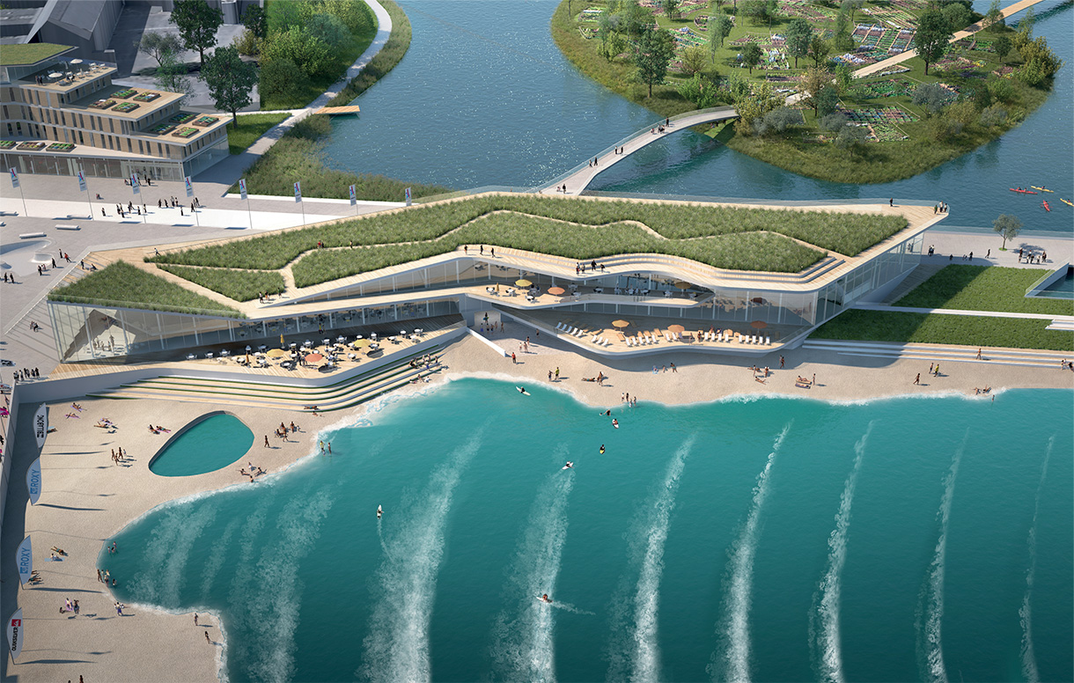

Plan du projet de Sevran
Échelle : représente 10,5 mètres
source : www.sevranterredeaux.com

1. Définir d’une onde mécanique.
2. À partir des informations contenues dans l’énoncé, déterminer la valeur de la fréquence des vagues formées, puis en déduire la périodicité temporelle.
3. En exploitant le document ci-dessus, déterminer la période spatiale des vagues formées.
4. En déduire la vitesse de propagation de cette onde.

Partie 2 : les tsunamis aux vagues destructrices
Les tsunamis se forment généralement à la suite de divers phénomènes tels que les éruptions volcaniques sous-marines, les glissements de terrains, les chutes d’astéroïdes dans les océans. Le cas le plus fréquent reste celui des séismes dont l’épicentre se trouve sous l’océan.
En 2011 un séisme de magnitude 9,0 a eu lieu au large du Japon. L’épicentre était localisé sous l’océan Pacifique, à 370 km du Nord-Est du Japon. Les études montrent que l’onde sismique, générée par le mouvement de subduction des deux plaques tectoniques avoisinantes, a atteint la côte japonaise 150 secondes après sa formation. Le séisme a été ressentie à 14 h 46 min 00 s heure locale soit à 5 h 46 min 00 s dans l’échelle de temps universel.
Ce séisme sous-marin a été à l’origine d’un énorme tsunami qui traversa tout l’océan pacifique. De nombreux pays ont été touchés par la houle. C’est le cas d’une des îles de l’archipel des marquises. En effet, l’île de Nihu ku Hiva a été touchée à 17 h 49 min 00 s dans l’échelle de temps universel. Cette île se trouve à 9 900 km de l’épicentre du séisme.
Temps universel : il s’agit de l’heure de référence internationale.

1. Déterminer l’heure à laquelle s’est formé le tsunami au large du Japon.
2. En déduire la valeur de la vitesse moyenne de propagation v₁ de l’onde sismique, l’exprimer en m.s⁻¹.
3. Déterminer la valeur de la vitesse moyenne v₂ de propagation du tsunami en m.s⁻¹.

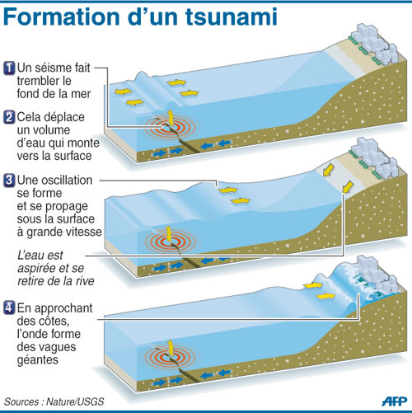

Échelle : représente 2 km. Source : www.histoire-geo-ensemble.overblog.com

On considère que le document précédant représente le cas du tsunami de Nihu ku Hiva. En supposant la valeur de la vitesse moyenne v₂ de propagation des vagues à la surface de l’eau constante, déterminer la durée dont dispose un habitant au bord de mer pour se mettre à l’abri dès lors que la mer se retire.

